Dijous 28 d’abril de 2021

Bon dia famílies.
Aquest mati en pujar del jardí hem esmorzar pa amb tomàquet i després l'Aritz ens ha explicat el que ha estat fent aquests dies el Banyetes a casa seva.
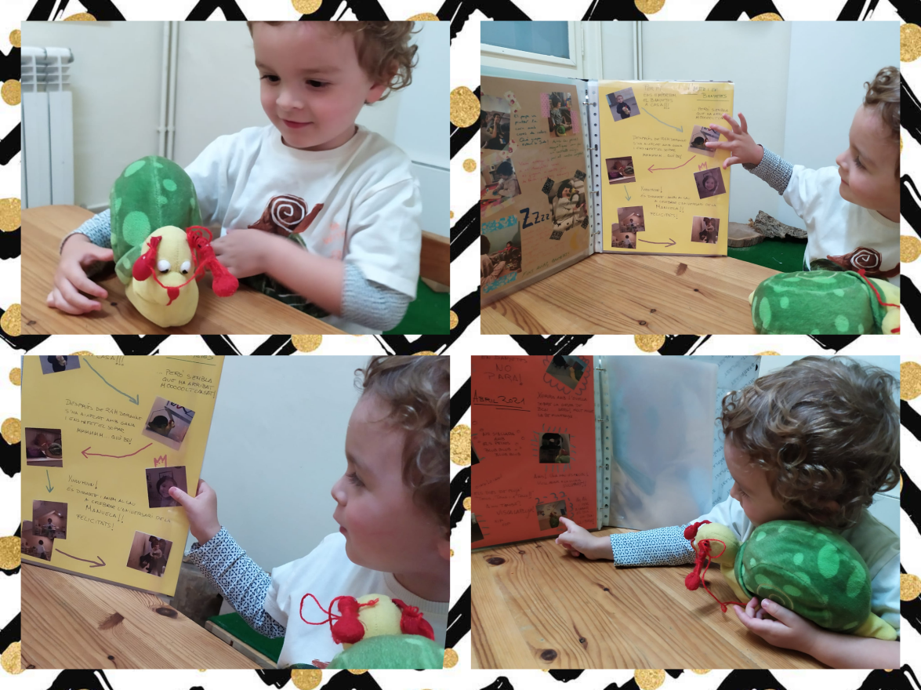

Ha anat a la festa d'aniversari de la Manuela, la seva cosina, on han pogut jugar i fins i tot baixar per un tobogan molt llarg. A casa de l'Aritz hi ha una aquari amb peixos on el Banyetes ha estat parlant amb tots ells. També ha estat parlant amb una ovella hi es qüestionaven on era més bona la gespa si al camp o a la ciutat de Barcelona.

En acabar hem gaudit d'una nova proposta. La nostra estança s'ha enfosquit i sol hi havia la llum que es relaxava del projector que estava connectat al ordinador.
Hem entrat molt encuriosits ja que no sabíem ven be que passaria, així que hem anat seient un al costat de l'altre fins que la Pepi ha començat a explicar la història d'una taca de color vermell.
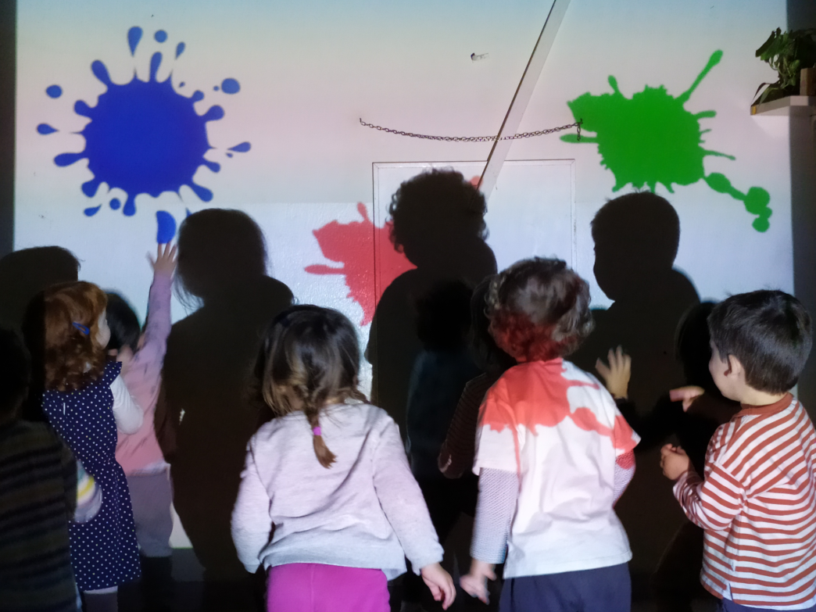
Una història realment curiosa, la taca anava creixent si picàvem de mans però si estàvem amb silenci es feia petita. Més tard hem pensat que aquesta taca estava una mica sola hi han vingut les seves amigues la taca blava, groga i verda. Totes juntes han començat a ballar fins que ha arribat un moment que s`han barrejat. Ostres!!!! quins colors més bonics que han sortit.
Però de cop i volta ha aparegut un núvol que cada vegada es feia més gran i ha deixat anar una pluja cada vegada més i més forta. Hem decidit bufar entre tots per fer fora ha aquest núvol tant empipador. La pluja ha marxat i hem ella els colors.
Ara si que s'ha quedat tot de color blanc així que hem tornat a cridar a la taca de color groc, bufff!!! quina sort perque amb ella també ha sortit el SOL.

